解压

tar -zxvf /opt/lagou/software/hadoop-2.9.2.tar.gz -C /opt/lagou/servers/

进入目录，配置环境变量

cd /opt/lagou/servers/hadoop-2.9.2/

vi /etc/profile

export HADOOP_HOME=/opt/lagou/servers/hadoop-2.9.2

export PATH=$PATH:$HADOOP_HOME/bin:$HADOOP_HOME/sbin

source /etc/profile

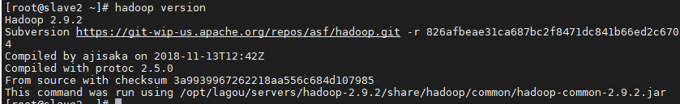

进入配置目录：

cd /opt/lagou/servers/hadoop-2.9.2/etc/hadoop

Java环境变量配置

vi hadoop-env.sh yarn-env.sh mapred-env.sh

添加：

export JAVA_HOME=/opt/lagou/servers/jdk1.8.0_231

编辑slaves文件

linux121

linux122

linux123

参考hadoop配置部分

格式化

Hadoop namenode -format